ПЕРЕПИСКА

Оглавление
Пишите грамотно! 1
Как вести электронную переписку 2
Правила рабочей электронной переписки: от эмодзи до опечаток 3
11 хитрых способов казаться умнее в email-переписке 6
7 «смертных грехов» электронной переписки 12
4 правила деловой переписки по электронной почте 12

Вернуться в каталог сборников о деловом общении
Вернуться в электронную библиотеку по экономике, праву и экологии

НАПИСАНИЕ на ЗАКАЗ: дипломы и диссертации, курсовые и рефераты. Переводы с языков, он-лайн-консультации. Все отрасли знаний

Пишите грамотно!
Барбара Уоллрафф 20.08.2015
Читая написанные тексты, люди торопятся с выводами об авторе. На этом основании они решают, насколько вы умны, креативны, организованы, заслуживаете ли доверия, внимательны ли к людям. И когда выводы сделаны, трудно их изменить. Исследования в области социальной психологии показали, насколько прочны первые впечатления. Требуется серьезная работа, чтобы от них отделаться, а ваши коллеги, клиенты и партнеры могут и не захотеть этим заниматься (или у них просто не найдется времени).
Я — редактор, и мне довелось иметь дело с сотнями авторов. Порой я вижу, что человек мог бы написать и получше, и тогда в мою голову закрадывается недоброе подозрение: этот он или она либо не старается, либо не умеет писать.
Разумеется, выше головы не прыгнешь и никто не совершенен. Но было бы лучше, если бы на письме вы смогли оказаться столь же убедительны, как и в личном разговоре, а для этого нужно:
Уважать свою аудиторию. Не нужно разжевывать и тем более повторять то, что читателю вашего послания и так известно.
Не хвастаться: так читатели скорее вам поверят. За уточнениями обращайтесь к людям, с чьим мнением вы считаетесь — пусть скажут, где вы умерены, а где вас слишком много.
Еще один способ сделать так, чтобы вам поверили: будьте максимально добросовестны. Вы знаете, как это сделать в личной беседе, пускаете в ход свое очарование¸ говорите откровенно, придерживаетесь фактов, опираетесь на логику и надежные источники.
Читайте материал по теме: Какие навыки нужны руководителям всех уровней
Если вам самому это дается нелегко, поручите кому-нибудь проверить за вас факты, уточнить связь между ними, выправить орфографию, грамматику и интонацию. И даже если по этой части вы фанатик, все-таки лучше попросите коллегу или друга взять на себя роль первого читателя и критика, чтобы на письме вы были самим собой — в лучшем виде.
Когда закончите черновик, отложите его в сторону, и чем дольше он полежит, тем лучше. Хорошо отводить в плане специальное время на то, чтобы текст мог «отстояться». Когда вернетесь к нему, постарайтесь взглянуть на него со стороны, словно скептически настроенный читатель, который впервые видит все это. Как вы воспринимаете этот текст и как настраиваетесь по отношению к автору?
А вот некоторые мелочи, которые выставляют автора в неблагоприятном свете:
Не перегружайте текст парами и тройками однородных членов. Умные люди стараются не строить предложение так: «Политика и практика компаний и некоммерческих организаций меняется в зависимости от времени и места». Умелый автор знает разные способы выражать мысли и применяет их в тексте.
Читайте материал по теме: 4 правила деловой переписки по электронной почте
Не изобретайте термины и аббревиатуры. Когда автор выдумывает термины, это выглядит не круто, а претенциозно. («Назовем эту парадигму развития талантов внутри компании «инфраструктурой оптимизации талантов», сокращенно ИОТ»).
Не рассыпайте повсюду кавычки. Когда обычные, разговорные выражения автор помещает в кавычки, то выглядит снобом. («Менеджеры, которые часто «пропускают мяч», должны стать более активными»). Либо не ставьте кавычки — либо найдите другой способ выражать свои мысли.
Не меняйте последовательной изложения. Если в тексте сперва перечисляются темы А, B, C, затем они обсуждаются подробно в последовательности A, C, B, а под конец подытоживаются С, A, B, это здорово сбивает с толку и возникает впечатление, что автор не умеет организовывать свои мысли и не уважает время читателя.
Подпункты оформляйте одинаково. Когда три буллета содержат по фразе, а четвертый — лишь словосочетание, это воспринимается как небрежность. Для черновика сойдет, все мы чего-то не замечаем на первых этапах. Но вы как автор обязаны замечать свои огрехи и исправлять их.
Читайте материал по теме: Второй шанс произвести хорошее впечатление
Не повторяйте слова без особой на то причины. Автор выглядит небрежным, если в документе звучат бесконечные, как эхо, повторы («Важно тщательно подготовить важные документы»). Иногда повторы нужны для усиления, но пользуйтесь этим приемом с осторожностью.
Внимательно оформляйте списки и параграфы. Опять-таки автор кажется небрежным, если заголовок списка или нового раздела сулит не то, что мы на самом деле в нем читаем.
Умение писать грамотно можно освоить, это не данный от рождения дар умного, внимательного, интересного человека. Но постарайтесь быть на письме умным, интересным и внимательным, подумайте, какие еще качества и навыки для вас важны, и вы пишете гораздо лучше всяких скучных, тупых и высокомерных типов.
БАРБАРА УОЛЛРАФФ
Была редактором и ведущим колонки в The Atlantic, постоянным колумнистом King Features. Она написала три книги советов авторам, в том числе бестселлер «Word Court».

Как вести электронную переписку
Борис Щербаков 07.08.2015
У этого инструмента коммуникаций и управления есть свои правила, и предполагается, что вы их либо априори знаете, либо очень быстро изучаете, желательно обучаясь на чужих ошибках, а не на своих. Самое главное правило — включайте мозг, когда собираетесь отправить письмо, включайте рацио, это не rocket science, как говорится, это всего лишь здравый смысл. Но, во-первых, никакое серьезное дело, никакой сложный вопрос письмами не решаются, не решатся — и не стоит на это надеяться, я, кажется, об этом уже писал. Прямой физический контакт, телефонный разговор, даже instant messenger — на порядок более эффективный метод, и надо через «не хочу» и через «не могу» заставлять себя им пользоваться. Правила приличия предполагают, что, если вы только не путешествуете где-нибудь вне зоны действия сети, отвечать на письма следует быстро, в течение дня в худшем случае, а если нет ответа на поставленный вопрос, если требуется дополнительную информацию подсобрать, так и ответьте, дескать, вернусь с ответом как только, так сразу. Бывает, что вы договорились устно при встрече или по телефону о решении какого-то вопроса, бюрократия предписывает оставлять следы — будет правильно и совсем не зазорно подкрепить договоренность письменно, ну, во-первых, чтоб подтвердить, что все поняли однозначно эту договоренность, и, во-вторых, чтоб была возможность тут же расставить акценты, определить ответственных, установить сроки, в общем, спланировать дальнейшие действия.
Поверьте, письменное подтверждение никем и никогда не будет считаться чем-то постыдным, упаси бог, не будет расценено как желание прикрыть задницу (сорри, excuse my French), снять с себя ответственность. Предполагается, что на вашем уровне управления у вас достаточно компетенций и ответственности, чтобы решать возложенные на вас задачи. Поэтому «грузить» начальника вашими вопросами лишний раз не стоит, ставить его в копии имеет смысл только а) в случаях, когда вы с ним /с ней уже об этом договорились, либо б) когда уровень вашей компетенции недостаточен, и это понимают все стороны переговоров. Деликатное это дело — включение в переписку вашего босса, подумайте наперед, какую реакцию вы от него ожидаете, какой результат возможен, какой необходим, и вообще достижим ли он. Включение его или ее в вашу переписку? По моему опыту, не более 2—3% коммуникаций имеют хоть какое-то основание быть копированы выше, да и среди этих интуитивно я бы половину попридержал. Но это мой опыт и мои взаимоотношения с моими начальниками, а как получится у вас — напишите нам.
Кстати, хороший вопрос: сколько хранить письма, особенно по важным, судьбоносным и проблемным вопросам? Если вы исполнитель, предполагается, что соответствующий архив у вас всегда под рукой. Если вы уже начальник повыше — объем хранимой информации в «кеше», то есть в мгновенном доступе, по-нашему, по-компьютерному, может быть сокращен до необходимого вам операционного минимума и так далее...
Читайте материал по теме: Какие навыки нужны руководителям всех уровней
Но надо иметь в виду, что при возникновении юридических коллизий, при следствии, упаси бог, при внутренних расследованиях все ваши мейлы за всю вашу корпоративную жизнь могут быть без труда восстановлены, вытащены на белый свет, пронумерованы, зашиты в фолдеры и т. д. Ничто не пропадает бесследно, поэтому еще раз повторю совет: думайте, что, кому и зачем вы пишете, это важно, это абсолютно материально, какой бы виртуальной вся эта электронная среда ни казалась. Во время одного из расследований эксперты-следователи из крупной нью-йоркской конторы, разложив на пяти столах распечатки всей корреспонденции компании за последние 10 лет, без тени улыбки спрашивали меня что-то вроде: «Страница 125, папка 14, что вы имели в виду под фразой... далее по тексту». Расследования действий крупных корпораций в американском праве в порядке вещей, несколько необычно, правда, для нас, вырвавшихся, как казалось, на свободу после советского общества тотального контроля.
Недавно у Бориса Щербакова вышла новая книга — «Топ-менеджер: Как построить карьеру в международной корпорации».
БОРИС ЩЕРБАКОВ Генеральный директор Dell Russia.

Правила рабочей электронной переписки: от эмодзи до опечаток
Эндрю Бродский 09.06.2015
Представьте, что вы послали своей начальнице по электронной почте подробный вопрос и получили в ответ лишь одно слово: «Нет».
Она рассержена? Ваше письмо ее оскорбило? Или она просто очень занята? Когда я провожу исследования в различных организациях на тему коммуникации, одна из самых распространенных из поднимаемых тем — сложность общения по электронной почте на щекотливые и «чувствительные» темы. Разумеется, электронному общению не хватает обычных способов передачи эмоций — таких, как тон голоса или мимика.
Но во многих случаях использования электронной почты просто не избежать. Итак, как же не допустить ошибок передачи эмоций в электронном общении? Ниже я привожу пять конкретных, подтвержденных исследованиями, рекомендаций.
Изучите то, как люди трактуют содержание электронных сообщений. Совершенно ясно, что люди часто неправильно истолковывают чувства того, кто послал им письмо. Но какие факторы оказывают влияние на эту ошибочную интерпретацию? Например, часто люди «вписывают» в полученные письма собственные эмоциональные ожидания, совершенно независимо от истинных намерений автора. Например, возьмем такое сообщение: «Текущая версия документа хороша, но, думаю, мы еще можем ее улучшить». Если оно исходит от равного, то звучит вполне дружественно; однако, если его послал руководитель, такое письмо может быть воспринято в качестве критики.
Кроме положения пишущего по отношению к читающему (письма от вышестоящих часто воспринимаются в более негативном свете), необходимо учитывать другие контекстные факторы: продолжительность взаимоотношений (сообщения от людей, которых мы знаем давно, ощущаются как более «дружественные»), эмоциональная окраска отношений и особенности личности читающего (люди, склонные к пессимизму, по своему обыкновению и письма воспринимают как нечто негативное).
Первый шаг в стремлении избежать недопонимания — постараться представить себя в шкуре получателя, подумать, как он склонен трактовать ваше сообщение. Это поможет предотвратить возможные недоразумения.
Копируйте поведение другой стороны. Как лучше передать эмоции в электронной коммуникации? С помощью эмотиконов? Выбора слов? Восклицательных знаков? Одного правильного ответа быть не может: нужный вариант зависит от контекста. Например, скорее всего, не следует посылать улыбающуюся физиономию клиентской организации, которая известна своей очень формальной атмосферой. И наоборот, не стоит посылать излишне официальное письмо близкому коллеге.
Читайте материал по теме: Какие навыки нужны руководителям всех уровней
Одна хорошо зарекомендовавшая себя для разных ситуаций стратегия — поведенческая мимикрия (то есть использование эмотиконов, словаря и сленга того человека, с которым вы общаетесь). В целой серии экспериментов с участием американских, нидерландских и тайских переговорщиков применение техники подражания на ранних этапах (обмена текстовыми сообщениями) повысило количество положительных исходов на 30%. Подобное копирование повышает уровень доверия, поскольку люди склонны тянуться к тем, кто действует подобным с ними образом.
Открыто заявите о своих чувствах. Мимикрия может быть весьма эффективной, но все же для ее использования нужна некоторая ловкость, поскольку всегда остается место для двойного истолкования. Самое простое решение, когда требуется избежать малейшего непонимания — просто заявить о тех чувствах, которые вы хотите донести с помощью письма.
Вот прекрасный пример этого из медиакомпании, с которой я недавно сотрудничал. Я попросил ее сотрудников послать мне электронное письмо, которое, по их мнению, было написано очень плохо. Одна из сотрудниц послала мне такое сообщение от своей начальницы:
Вступление к рекламному ролику нужно переделать. Я уверена, что оно — дело рук клиента, и вы вполне можете с ним справиться:))). С уважением (имя руководительницы).
Мне как человеку внешнему (честно говоря, думаю, что и менеджеру) это письмо показалось написанным неплохо, с явным желанием не обидеть сотрудника. Однако сам адресат думает совсем иначе и объяснила это так: «Она прекрасно знает, что именно я — автор дурацкого вступления. И написала, что уверена, что этот отрезок сделал клиент и я могу его поправить, а затем еще и улыбочку приложила. Общий тон вышел снисходительным и противным».
Читайте материал по теме: 4 правила деловой переписки по электронной почте
Если бы руководитель избежала двусмысленности и высказала свою мысль прямо, для неправильного истолкования осталось бы меньше места. Например, что если выразить тот же смысл вот так:
Я очень довольна вашей работой. Однако, мне кажется, вступление можно улучшить. Вы не против еще над ним поработать?
В этом случае у сотрудницы было бы меньше поводов «заполнить» пробелы своими собственными эмоциональными ожиданиями.
И в то же время люди редко открыто говорят о чувствах, лежащих в основе данной коммуникации, даже когда речь идет о письмах с серьезными последствиями. Исследования Нью-Йоркского университета показали, что многие люди переоценивают свою способность четко передавать эмоции посредством электронной почты. Вам может быть совершенно очевидно, что коллега, который никогда не пропускает работу по болезни, прекрасно поймет, что, когда вы высказались по поводу его раннего ухода с работы, это была шутка. Однако, если этот сотрудник особенно озабочен тем, чтобы не выглядеть лентяем, он может огорчиться или даже сильно обидеться.
Возможно, стоит даже допустить несколько «стратегических» опечаток. Хотя ваше прямое сообщение о своих чувствах может внести ясность в то, какие именно эмоции вы хотите донести, это вовсе не значит, что люди обязаны вам верить. Часто бывает так, что человек намеренно демонстрирует чувства, которых в реальности не испытывает. Например, переговорщики могут симулировать гнев, чтобы добиться уступок, а продавцы притворяются, что очень рады вашей покупке (разве вы верите агенту, который в электронном письме пишет, что несказанно рад встрече с вами?). И этот подход плохо закончился для менеджера из медиакомпании из прошлого пункта.
Читайте материал по теме: Второй шанс произвести хорошее впечатление
Поскольку в электронном письме можно довести имитацию чувств до совершенства, как сделать так, чтобы они показались подлинными?
Ответ: сделать что-нибудь такое, чтобы было ясно, что вы не слишком-то тщательно обдумывали свое сообщение. Вопреки большинству советов бизнес-консультантов, в тех ситуациях, где важна аутентичность, стоит задуматься о включении в текст нескольких опечаток. Они заставят людей поверить вам, ведь ошибки заставляют вас выглядеть менее компетентным. Человек подумает: «Если человек нарочно пытался произвести на меня впечатление, стал бы он допускать опечатки?».
Особенно если вы занимаете высокое положение, время от времени допуская небольшие ошибки, вы можете показаться «ближе к народу» и доступнее. Однако у этого аспекта есть и обратная сторона, о которой стоит задуматься, как для вас важнее выглядеть: эмоционально аутентичным (благодаря опечаткам) или компетентным (благодаря их отсутствию)?
Поделитесь какой-нибудь личной информацией. Одно из преимуществ электронной почты заключается в том, что она чаще всего обеспечивает прямое и продуктивное рабочее общение без непроизводительной болтовни, часто сопутствующей встречам лицом к лицу. Однако на деле сообщение о себе чего-нибудь личного «для поддержания разговора» становится своеобразным «машинным маслом» социального взаимодействия, создающим близость и доверие. Ученые, исследовавшие электронные переговоры, обнаружили, что достаточно небольшого предварительного обмена личной информацией «для знакомства», и шансы на эффективность общения значительно возрастут. Поэтому, если ваше взаимодействие имеет долгосрочный характер, не стесняйтесь показать свое истинное Я. Тем самым вы сведете недоразумения к минимуму и повысите доверие к выражаемым вами чувствам.
Учитывая постоянную эволюцию в организационной коммуникации, нам все еще предстоит учиться эффективно пользоваться электронной почтой. Но есть несколько областей, в которых мы уже можем совершенствоваться. На самом деле у всех нас один и тот же недостаток: мы излишне сосредоточены на самих себе и своих целях и мало учитываем точку зрения других людей. Эти методы, делающие сообщения одновременно более ясными и доверительными, позволят вам навести мосты между вашими интересами и взглядами адресатов ваших писем и помогут наладить эффективное общение.
ЭНДРЮ БРОДСКИЙ
Аспирант Гарвардской школы бизнеса
Источник: http://hbr-russia.ru/lichnaya-effektivnost/navyki/p15930/#ixzz3cqisfCxE

11 хитрых способов казаться умнее в email-переписке

Взяв эти правила на вооружение, ты наконец-то добьёшься уважения коллег, друзей и семьи. Но главное, конечно, коллег. Потому что уметь правильно написать электронное письмо также важно, как уметь правильно кивать или, скажем, нажимать кнопки ctrl+с–ctrl+v. Скажем сразу, если ваша дружба с чувством юмора не задалась, то лучше сразу закрыть данную конференцию.
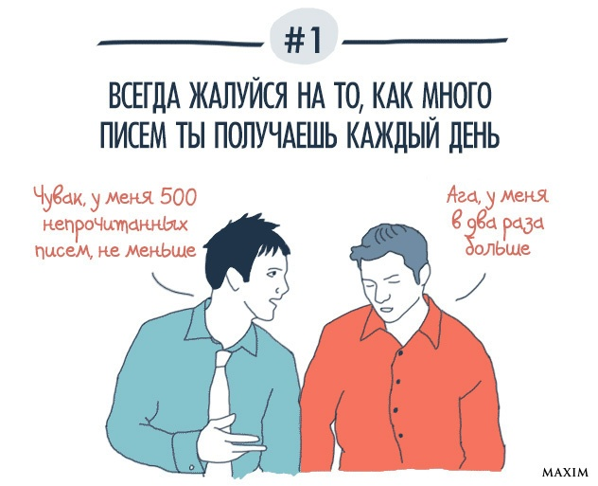
1 Всегда, всегда жалуйся на количество писем в ящике, но никогда не называй конкретное число первым. Лучше узнай, сколько непрочитанных писем у твоего коллеги, и умножь на два. Вот! Вот сколько важных писем в твоём ящике!
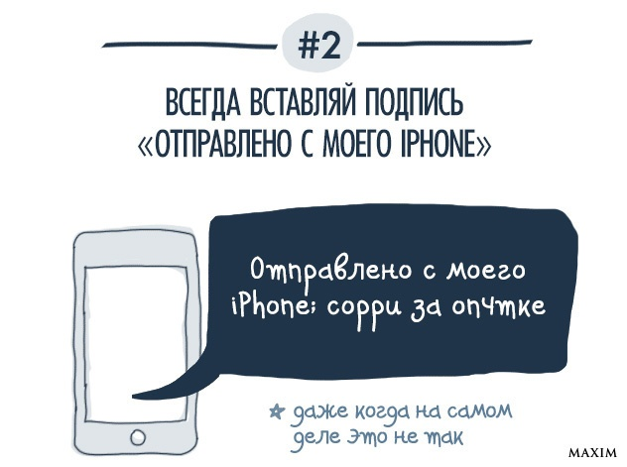
2 Всегда вставляй подпись «Отправлено с моего iPhone» и извиняйся за опечатки, даже если пишешь письмо с компьютера. Во-первых, так коллеги поймут, что ты дико занят; во-вторых, это избавит тебя от необходимости проверять сообщение на наличие ошибок.
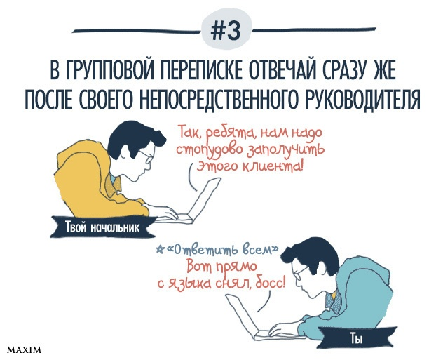
3 Конечно, невозможно следить за всеми переписками, но постарайся хотя бы отслеживать те, в которых участвует твой непосредственный начальник. Отследи момент, когда он отправляет письмо, и сразу же отвечай «Полностью согласен», «В точку» и «Вот прямо с языка снял, босс!»
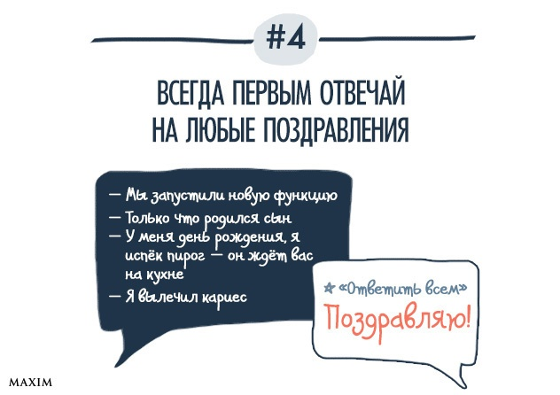
4 Всегда отвечай первым на любое приятное событие в жизни коллег. Так ты проявишь себя настоящим командным игроком. Вдобавок, если всё время подчеркивать, насколько у тебя крутые коллеги, никто и не заметит, что ты уже как год ничего не делаешь.
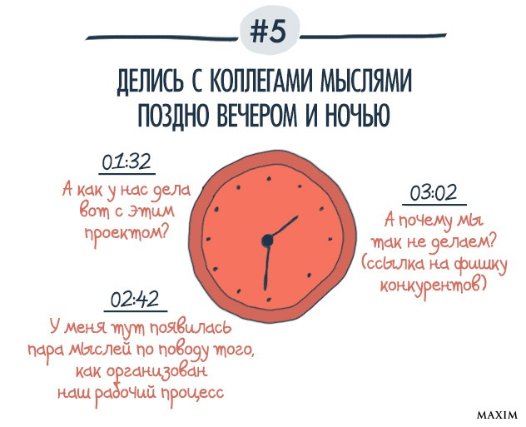
5 Сделай подборку коротких, случайных мыслей и идей, которые можно рассылать коллегам в нерабочие часы. Они безусловно оценят то, как ты радеешь о конторе в 3 часа ночи**.**
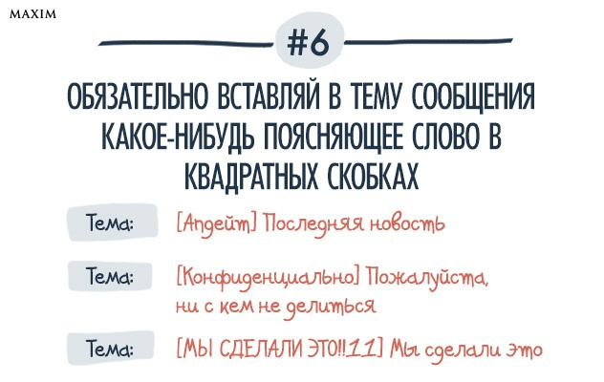
6 Ну потому что строку «Тема:» нельзя считать заполненной без разъяснительной информации в квадратных скобках.
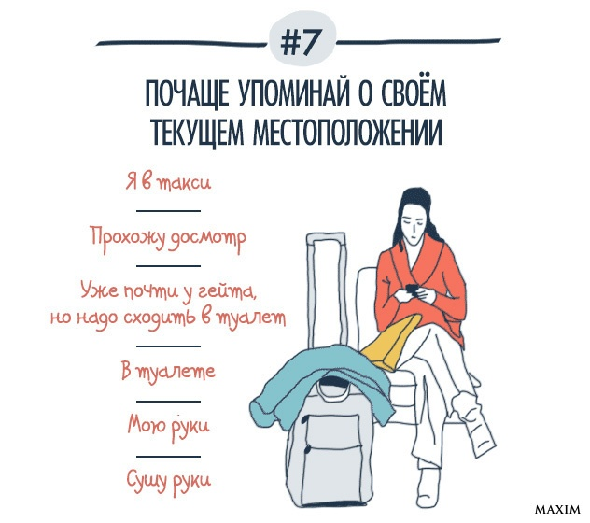
7 Очень важно держать всех в курсе твоего текущего местоположения.
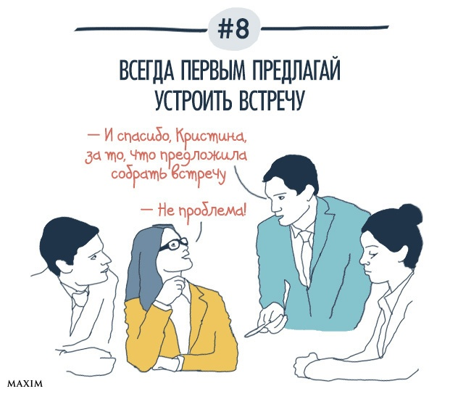
8 Когда переписка разрастается до 25 сообщений и более, начинается соревнование за звание «Самого эффективного сотрудника». Победитель — тот, кто первым предложит встречу. Будь им. Предложи встречу.
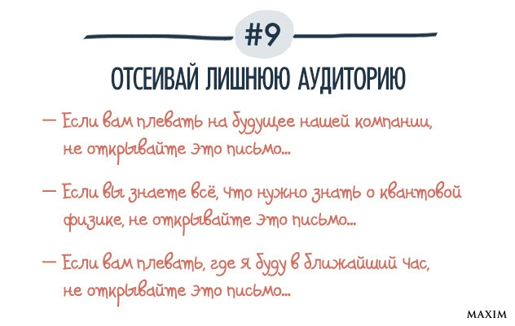
9 Начинай любое письмо со слов «Если вам плевать на [здесь то, на что плевать никак нельзя], не открывайте это письмо…». Любое, даже самое короткое письмо.
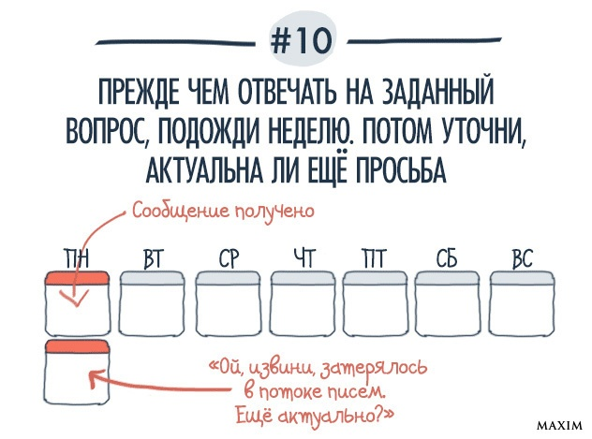
10 Никогда, никогда не отвечай на письма, отправленные лично тебе, сразу. Если им правда нужна твоя помощь, они и так до тебя доберутся — в противном случае они найдут кого-нибудь ещё. Подожди некоторое количество времени, затем уточни, нужна ли ещё твоя помощь.
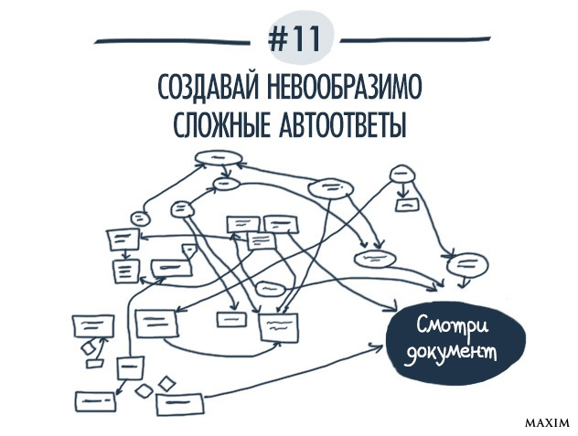
11 Если не можешь ответить на письмо в течение часа, создай автоответ, в котором обязательно перечисли несколько коллег из каждого своего проекта, с которыми можно связаться вместо тебя. В качестве бонуса можешь даже создать отдельный документ, в котором ты перечислишь все свои проекты и каждого занятого в нём коллегу с указанием его почтового адреса.

Всё. Теперь вы мастер email-этикета.

7 «смертных грехов» электронной переписки
Согласно новейшим психологическим исследованиям, дурные привычки в электронной переписке способны не только отрицательно повлиять на рабочую атмосферу, но и ухудшить психическое здоровье адресатов.
Группа ученых из бизнес-школы Kingston провела подробный анализ электронной почты 28 сотрудников различных фирм, чтобы выяснить, какие сообщения обычно повышали уровень стресса участников переписки. Им удалось определить семь дурных привычек, так называемых «смертных грехов», вызывающих негативные эмоции.
Например, слишком быстрый ответ по электронной почте или сообщение, посланное вне рабочего времени, вызывает у получателя ощущение, что его отношение к работе считают недостаточно ревностным.
Негативные последствия имеет также эффект «пинг-понга», когда два сотрудника ведут слишком быструю и оживленную переписку, «отбивая» сообщения друг друга. В таких случаях уровень стресса обоих повышается, и общение становится бессмысленным.
Очень раздражает также, если на сообщения вообще не отвечают, или же посылается автоматический ответ. Адресата может разозлить и запрос о подтверждении получения даже самого незначительного письма.
«Наши исследования показывают, что сотрудники офисов зачастую используют стиль общения, который принято считать вполне функциональным,? поясняет доктор Эмма Рассел.? Однако такой стиль может раздражать и настраивать людей друг против друга».
Многие привычки наносят больший вред отправителю сообщений, нежели получателю. Скажем, немедленный ответ создает впечатление, что человек нервничает, пытается показать, что он вполне контролирует ситуацию, хотя это не так.
В то же время игнорирование полученного сообщения может вызвать стресс и недоверие у обеих сторон. Писать электронные письма, при этом разговаривая с коллегами, также создаст о вас дурное впечатление.
Чего не следует делать в электронной переписке на работе:
1. Пинг-понг: быстрый и продолжительный обмен сообщениями
2. Отправлять деловые письма во внерабочие часы
3. Писать по электронной почте, одновременно общаясь с другими
4. Игнорировать сообщения
5. Требовать подтверждения о получении
6. Отвечать на письма слишком быстро
7. Настраивать электронную почту на автоответ.

4 правила деловой переписки по электронной почте
Джозеф Гренни 16.04.2015

20 лет назад, когда электронная почта еще была в новинку, менеджеры задавались вопросом, стоит ли использовать ее в таких щекотливых ситуациях, как претензии к работе подчиненных или переговоры о зарплате. Годами ответ был — «ни в коем случае». Но по мере того, как виртуальная среда, да и сама работа в ней стали привычным делом, постановка вопроса изменилась. Люди больше не спрашивают: «Можно ли так делать?». Вместо этого они жаждут знать, как это нужно делать.
Таким образом, изменилась и наша позиция, во многом потому, что мы обнаружили целую группу людей, которые, похоже, умеют мастерски вести весьма рискованные дискуссии по электронной почте.
И хотя использование этого способа коммуникации для важных разговоров в любом случае следует ограничивать, есть некоторые правила, которые помогут вам воспользоваться всеми удобствами электронной почты, при этом не пострадав от свойственных ей ограничений. Но, прежде чем воспользоваться этим методом общения, спросите самого себя: «Смогу ли я хорошо обсудить этот вопрос, не видя лица другого человека — и когда он не видит моего?».
Задуматься об этом важно, потому что выражение лица имеет значение. Причем огромное. Мимика — основной инструмент, с помощью которого мы узнаем намерения окружающих. Психолог из Принстонского университета Сьюзан Фиске обнаружила, что заложенная в нас «основная программа» требует от нас оценки любого существа, появляющегося в зоне нашей видимости. Два вопроса, которые мы автоматически задаем себе: «Намеревается ли этот субъект нанести мне вред?» и «В силах ли он сделать это?». Эти суждения мы выносим, по большей части ориентируясь на нюансы мимики человека.
Читайте материал по теме: 5 советов для выступающих без подготовки
Но мы не просто сканируем лица в поисках информации. Оказывается, если мы смотрим другому человеку в глаза, это заставляет нас поступать более нравственно и участливо. Тут безусловно подходит пословица «С глаз долой — из сердца вон». Случалось ли вам когда-либо повести себя некрасиво на дороге, а потом изо всех сил выворачивать шею, чтобы избежать визуального контакта, когда жертва вашего неприглядного поступка оказалась рядом с вами на следующем светофоре? Попадали ли вы когда-нибудь в неловкое положение, сказав что-то неприятное о коллеге и внезапно обнаружив, что она стоит позади вас? Бывало ли в вашей жизни такое, что вы написали в письме что-то, чего никогда бы не сказали человеку лицом к лицу?
Разумеется, у меня есть несколько друзей на работе, которым я могу послать SMS практически любого содержания — и при этом ничего не случится. Даже если это будет краткое сообщение вроде: «Ваш последний отчет не изобиловал фактами». Я могу так поступить, поскольку у меня с этими коллегами сложились доверительные отношения. Если после получения моей SMS-ки их лицо неприятно сморщится, они мне об этом сообщат. Они знают меня достаточно хорошо, чтобы представить выражение лица, с которым я это писал (любопытствующее, а не раздраженное). А если они не уверены, какая мимика у меня в этот момент, они не постесняются спросить.
Но такие взаимоотношения уникальны, поскольку обычно мы доверяем зрительной информации значительно больше, чем словесной. Если кто-то говорит: «Я совсем не злюсь на вас», но при этом его губы нервно подергиваются, мы верим движениям губ, а не словам, из них исходящим.
Читайте материал по теме: Данные не говорят сами за себя
Это становится проблемой в виртуальном общении, поскольку огромные мозговые ресурсы, которые обычно уходят у нас на сканирование выражения лица, простаивают и мы начинаем это выражение лица додумывать. Например, мы читаем слова «Ваш последний отчет не изобиловал фактами» и представляем себе лицо, исполненное презрения, с ворчливой гримасой.
Не обладая тем ощущением доверия и ответственности, которое дает нам встреча лицом к лицу, нужно быть особенно осторожным. Вот четыре правила, которые необходимо помнить.
Глубина вашего общения по электронной почте должна соответствовать близости вашего знакомства. Если вы съели вместе пуд соли, можете попробовать обсудить сложные вопросы письменно. Если же, напротив, вы мало знакомы, расширьте коммуникативные возможности. Лучше всего встретиться лично. Если это невозможно, видеоконференция или Skype, наверное, тоже дадут достаточно визуальной информации.
Прежде чем переходить к существу вопроса, заявите о своих намерениях. Часто удается предупредить защитную реакцию человека, начав с утверждений, четко сообщающих другой стороне о ваших добрых намерениях (или даже о вашем страхе, что коллега неправильно интерпретирует оные). Например, можно сказать: «У меня есть несколько вопросов к бангалорской команде. Я хочу подробно их обсудить, но боюсь, что вы решите, будто я хочу передать вашу работу в Дублин. Это не так. Я просто хочу, чтобы мы предоставляли клиенту максимально качественные услуги. Можно рассказать вам о том, что меня заботит?».
Читайте материал по теме: Какие навыки нужны руководителям всех уровней
Напишите свое сообщение два раза. Первый раз — по существу вопроса: честно изложите то, что хотите сказать. Затем медленно прочитайте свой текст, представляя лицо читающего. Это поможет вам смягчиться по отношению к нему и придать больше значения тому факту, что он почти наверняка прочитает несколько иначе, чем вам того хочется. Постарайтесь представить себя на месте другого человека и подумать о том, как он себя почувствует, читая каждую строчку вашего письма. Затем перепишите его с учетом «безопасности» другой стороны. Но при этом не жертвуйте содержанием, подслащая пилюлю или размывая формулировки. Вместо этого обратите внимание на те места, где собеседник может неправильно истрактовать ваши намерения. Четко объясните, что вы желаете до него донести, то есть хотите, чтобы он услышал (или увидел на вашем лице), а чего ни в коем случае не имеете в виду. Например, вы могли бы написать: «В наших последних трех релизах команда тестирования ПО пропустила 71 ошибку». Но, представив себе их лица, вы меняете текст на «у меня нет сомнений, что бангалорская команда хочет сделать все возможное для успеха. Но в то же время...(далее по тексту)». Мы наблюдаем, как в менее формальных отношениях опытные руководители даже описывают выражение своего лица в момент написания письма — это помогает гарантировать правильное толкование их намерений.
Если вас что-то задело (или вам кажется, что задет адресат), измените способ общения. Как только вы заметите эмоциональную реакцию в ответе собеседника или почувствуете ее сами — используйте другие средства. Даже телефонный звонок позволяет получить важную для сферы чувств информацию — нюансы тона, паузы. Skype или видеоконференция даст вам еще больше сведений. В эмоциональном угаре велико искушение спрятать голову в песок, за кажущуюся безопасность электронной почты. Но не обманывайтесь. Если общение через сеть буксует, не было еще случая, чтобы оно наладилось при продолжении в том же духе.
Обсуждать «взрывоопасные» вопросы, не видя выражения лица собеседника, возможно. Однако для этого обязательно нужно четко себе его представлять и заставлять себя отвечать на то, что вам рисует ваше воображение. А когда становится понятно, что вашей фантазии и соответствующих ответных реакций недостаточно, следует как можно скорее перейти к живому визуальному контакту.

Вернуться в каталог сборников о деловом общении
Вернуться в электронную библиотеку по экономике, праву и экологии

НАПИСАНИЕ на ЗАКАЗ: дипломы и диссертации, курсовые и рефераты. Переводы с языков, он-лайн-консультации. Все отрасли знаний

КНИЖНЫЙ МАГАЗИН

ТОВАРЫ для ХУДОЖНИКОВ и ДИЗАЙНЕРОВ

АУДИОЛЕКЦИИ

IT-специалисты: ПОВЫШЕНИЕ КВАЛИФИКАЦИИ

ФИТНЕС на ДОМУ

